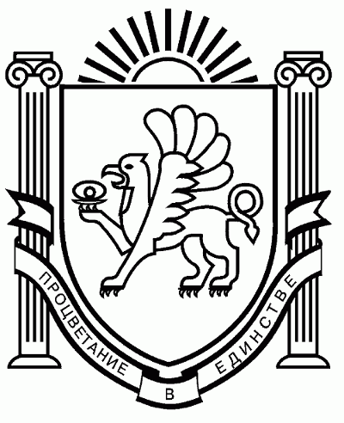
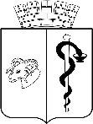
АДМИНИСТРАЦИЯ ГОРОДА ЕВПАТОРИИ
РЕСПУБЛИКИ КРЫМ

ПОСТАНОВЛЕНИЕ

_________________ №_________
ЕВПАТОРИЯ

О временном прекращении движения транспортных средств по отдельным улицам муниципального образования городской округ Евпатория Республики Крым при подготовке
и проведении мероприятий, посвященных
Дню молодежи 2022
В соответствии с Федеральным законом от 06.10.2003 № 131-ФЗ «Об общих принципах организации местного самоуправления в Российской Федерации», Федеральным законом от 08.11.2007 № 257-ФЗ «Об автомобильных дорогах и о дорожной деятельности в Российской Федерации и о внесении изменений в отдельные законодательные акты Российской Федерации», от 10.12.1995 № 196-ФЗ «О безопасности дорожного движения», Законом Республики Крым от 21.08.2014 № 54-ЗРК «Об основах местного самоуправления в Республике Крым», руководствуясь Уставом муниципального образования городской округ Евпатория Республики Крым, в целях обеспечения безопасности дорожного движения, личной безопасности зрителей и участников при подготовке и проведении мероприятий, посвященных Дню молодежи 2022 постановляет:
1. С 08:00 25.06.2022 до 08:00 26.06.2022 для подготовки к проведению мероприятий, посвященных Дню молодежи 2022, определить местом временного ограничения движения транспортных средств участок, расположенный на Театральной площади, в соответствии со схемой согласно приложению 1 к настоящему постановлению.
2. С 08:00 25.06.2022 до 08:00 26.06.2022 для подготовки и проведения мероприятий, посвященных Дню молодежи 2022, определить местами перекрытия движения транспортных средств следующие участки в соответствии со схемой перекрытия согласно приложению 2 к настоящему постановлению:
- пересечение ул. Пионерская и ул. Бартенева со стороны Театральной площади, без создания препятствий для движения транспортных средств по ул. Пионерская;
- пересечение пр. Ленина и ул. Гоголя, без создания препятствий для движения транспортных средств по ул. Гоголя.
3. Департаменту городского хозяйства администрации города Евпатории Республики Крым:
3.1. Осуществить мероприятия по временному ограничению движения транспортных средств, а также перекрытие движения транспортных средств в соответствии с п. 1, п. 2 настоящего постановления.
3.2. Осуществить мероприятия по нанесению временной разметки оранжевого цвета на Театральной площади в соответствии со схемой согласно приложению 1 к настоящему постановлению.
3.3. Организовать мероприятия по оповещению предприятий, осуществляющих регулярные перевозки пассажиров и багажа автомобильным транспортом по маршрутам регулярных перевозок муниципального образования городской округ Евпатория Республики Крым о временном ограничении и прекращении движения транспортных средств по отдельным улицам муниципального образования городской округ Евпатория Республики Крым.
3.4. Организовать установку дорожных знаков и схему объезда на период временного ограничения и прекращения движения транспортных средств.
4. Рекомендовать отделу ГИБДД России по городу Евпатории:
4.1. Оказать содействие администрации города Евпатории Республики Крым по временному ограничению движения транспортных средств и в осуществлении перекрытия движения транспортных средств в соответствии с п. 1, п. 2 настоящего постановления.
4.2. Ограничить движение всех видов транспорта на время подготовки и проведения мероприятий, посвященных Дню России согласно схемам (приложения 1, 2).
5. Рекомендовать Отделу Министерства внутренних дел России по городу Евпатории:
5.1. Обеспечить охрану общественного порядка, личной безопасности граждан во время проведения мероприятия.
5.2. Обеспечить безопасность движения транспорта и пешеходов на время закрытия движения транспорта.
6. Отделу по связям с общественностью и СМИ администрации города Евпатории Республики Крым обеспечить размещение информации о данных мероприятиях, о временном ограничении и прекращении движения транспортных средств, о временном изменении схемы движения пассажирского транспорта общего пользования в средствах массовой информации, на официальном сайте муниципального образования городской округ Евпатория Республики Крым.
7. Настоящее постановление вступает в силу со дня его подписания и подлежит размещению на официальном портале Правительства Республики Крым – http://rk.gov.ru в разделе: муниципальные образования, подраздел – Евпатория, а также на официальном сайте муниципального образования городской округ Евпатория Республики Крым – http://my-evp.ru в разделе – Документы, подраздел – Документы администрации города в информационно-телекоммуникационной сети общего пользования.
8. Контроль за исполнением настоящего постановления возложить на заместителя главы администрации города Евпатории Республики Крым, курирующего вопросы физической культуры, спорта и молодежной политики.
Врио главы администрации
города Евпатории Республики Крым А.А. Лоскутов

Приложение № 1
к постановлению администрации города
Евпатория Республики Крым
от ______________ №_______

СХЕМА временного ограничения
движения транспортных средств через Театральную площадь
при подготовке и проведении мероприятий, посвященных Дню молодежи 2022
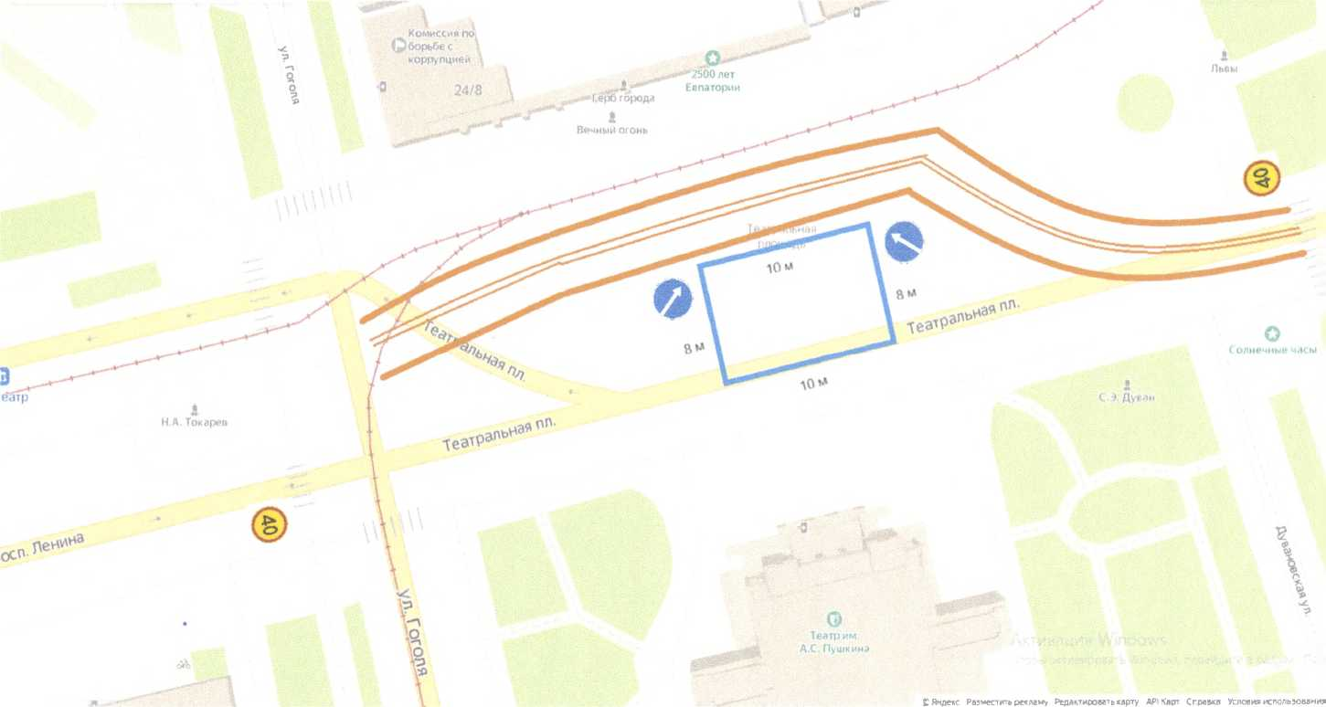

Приложение № 2
к постановлению администрации города
Евпатория Республики Крым
от ______________ №_______

СХЕМА ПЕРЕКРЫТИЯ
движения транспортных средств через Театральную площадь
при подготовке и проведении мероприятий, посвященных Дню молодежи 2022

